如何将maven项目发布到nexus中

在做maven项目开发时，需要对完成的项目发布到nexus私服中方便其他同事使用。本文介绍将maven项目发布到nexus中的步骤。

工具/原料

* eclipse
* nexus

方法/步骤

1. 首先在需要发布的项目找到maven的配置文件pom.xml.

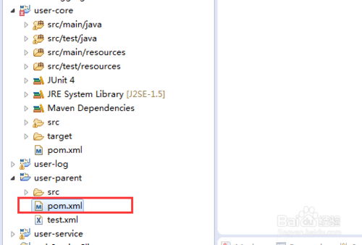

1. 打开pom.xml文件以查看xml报文的模式打开.

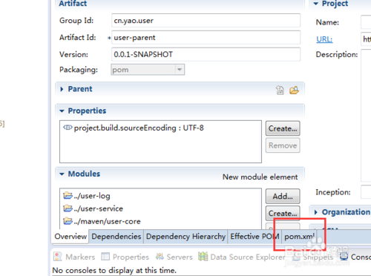

1. 在pom.xml中添加发布到的一些配置.

包括id和发布到的url地址

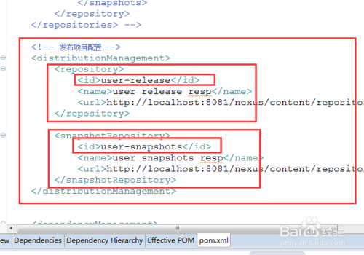

1. 在maven的settings.xml中增加发布信息service的配置.主要配置id以及用户名和密码

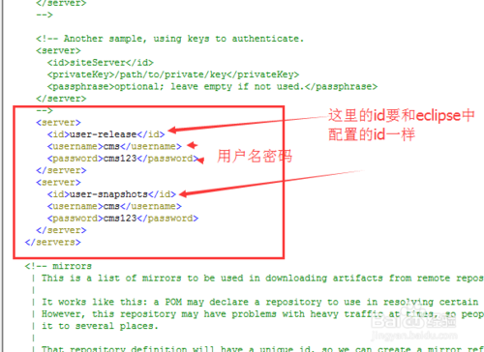

1. 在项目的pom文件上右键--run as--maven build(选择第二个)

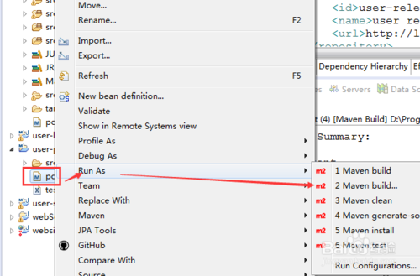

1. 在运行配置中输入: clean install (安装操作)

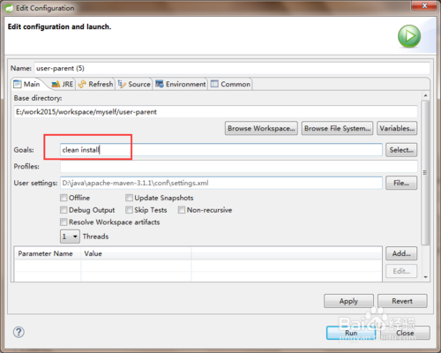

1. 运行完成后,可以在控制台看到成功的信息

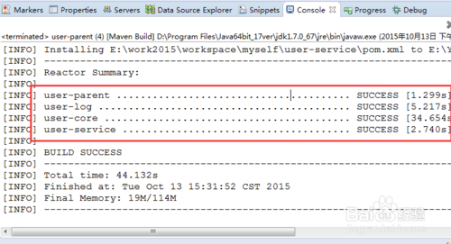

1. 进入nexus中,点开部署项目的仓库中,可以看到刚才新安装的项目

